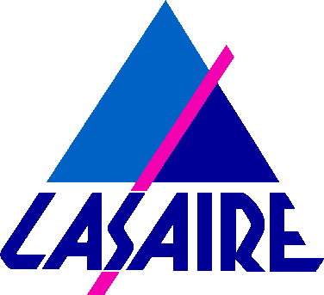
laboratoire social d'actions

d'innovations de réflexions et d'échangeS

Séminaire franco-allemand

Salaire minimum et négociations collectives
en France et en Allemagne

Jeudi 23 octobre 2014

Lieu : Palais d’Iéna - Siège du C.E.S.E, 9 place d’Iéna, 75016 Paris

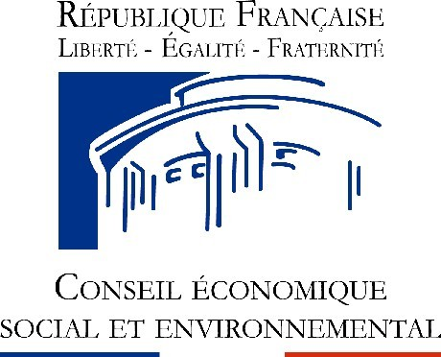

8h30 Accueil

9h00 Ouverture du séminaire

Roger Briesch, délégué Europe, Lasaire
Stefan Dehnert, directeur du bureau parisien de la FES

9h30 L’impact du salaire minimum légal sur la négociation salariale
en France et en Allemagne

Président de séance : Klaus Mehrens, Chargé de recherche, Global Policy Institute de Londres

Reinhard Bispinck, directeur des départements et des archives salariales, WSI, Fondation Hans-Böckler
Sophie Binet, secrétaire générale adjointe de l’UGICT-CGT

Débat

10h45 Pause

11h L’exemple de la métallurgie

Président de séance : Hugues Bertrand, économiste, Lasaire

Philippe Portier, secrétaire général, FGMM-CFDT
Armin Schild, directeur du secteur régional centre, IG Metall

Débat

13h Déjeuner au salon Eiffel

14h30 L’exemple du commerce

Présidente de séance : Anne-Marie Grozelier, secrétaire générale, Lasaire

Jörg Wiedemuth, directeur du département politique salariale, ver.di
Christophe Le Comte, responsable national du secteur commerce, FEC FO

Débat

16h30 Conclusion

Joël Decaillon, vice-président, Lasaire

17h Fin du séminaire

Traduction simultanée français-allemand

